**Pressmeddelande**

2012-08-17

**Abba Middagsklart!**

**finalist i ”Årets produkt”**

**Med produktsortimentet Middagsklart! vill Abba uppfylla svenskarnas önskan om att äta mer fisk i vardagen; ett framgångsrikt koncept som har gjort Abba Middagsklart! till en av tre finalister i ”Årets produkt”. Vinnaren utses av Fri Köpenskap på Dagligvarugalan den 6 september.**

Fisk kan upplevas som krångligt att tillaga och svårt att få barnen att våga prova. De myterna ville dock Abba Seafood slå hål på med sitt sortiment Middagsklart! som lanserades 2011 och som består av färdiga såser, pesto och grytor till lax.

– Vi på Abba visste att en stor andel svenskar, inte minst barnfamiljer, ville äta mer fisk. Vi visste också att det faktiskt kan vara superenkelt att göra det. Det var tanken bakom Abba Middagsklart!, berättar Karin Pollnow, produktchef på Abba Seafood.

Det nya sortimentet blev en stor succé på marknaden och försäljningen sköt snabbt i höjden.

– Att våra konsumenter tycker att Middagsklart! är en bra produkt är förstås det allra bästa betyg vi kan få, men finalplatsen i ”Årets produkt” är en fantastiskt rolig bonus. Det gör oss extra stolta över vår lansering, säger Karin.

Juryns motivering till Abba Middagsklart! som finalist lyder: *”Med denna produkt ställs begreppen på ända. Det som många tycker är svårt, blir plötsligt enkelt. Det många har ätit varje vecka, blir på ett ögonblick nytt. Det många skulle tro kom med mängder av tillsatser, har blivit helt rent. Det livspussel som många kämpar med, har med ett sax-klipp blivit löst.”*

Vinnaren offentliggörs av Fri Köpenskap på Dagligvarugalan den 6 september på Cirkus i Stockholm. I år tävlas det i 16 olika kategorier. I varje kategori är tre kandidater nominerade.

– Vi arrangerar Dagligvarugalan för att belöna alla de som står för drivkraft, nytänkande och affärsmässighet och konkurrensen är hög i alla kategorier, säger Åke Rosengren, chefredaktör för Fri Köpenskap.

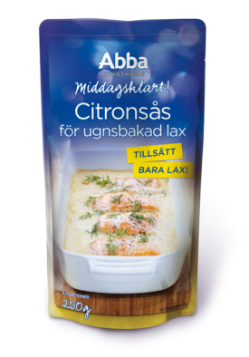

**Produktfakta**

Produkter i Abba Middagsklart!-sortimentet:

Citronsås för ugnsbakad lax Fetaostpesto för ugnsbakad lax   
Mild thaigryta för lax Mild tomat- & örtsås för ugnsbakad lax  
Sydfransk gryta för lax

**Kontaktperson**

Eva Berglie, Kommunikationschef, Abba Seafood, eva.berglie@abbaseafood.se  
Direkttfn: 031-701 44 57 ⦁ Mobiltfn: 0708-99 19 37 ⦁ www.abbaseafood.se